ОТЧЕТ О ВЫПОЛНЕНИИ ИНДИВИДУАЛЬНОГО ПРОЕКТА. ЭТАП №6

*дисциплина: Операционные системы*

Лихтенштейн Алина Алексеевна

Содержание

# 1 Цель работы

Размещение двуязычного сайта на Github.

# 2 Задачи

* Сделать поддержку английского и русского языков.
* Разместить элементы сайта на обоих языках.
* Разместить контент на обоих языках.
* Сделать пост по прошедшей неделе.
* Добавить пост на тему по выбору (на двух языках).

# 3 Выполнение лабораторной работы

## 3.1 Реализация поддержки сайтом английского и русского языков

### 3.1.1 Редактирование файлов конфигурации

Сделаем поддержку английского и русского языков: - Отредактируем файл config.yaml (рис. [1])

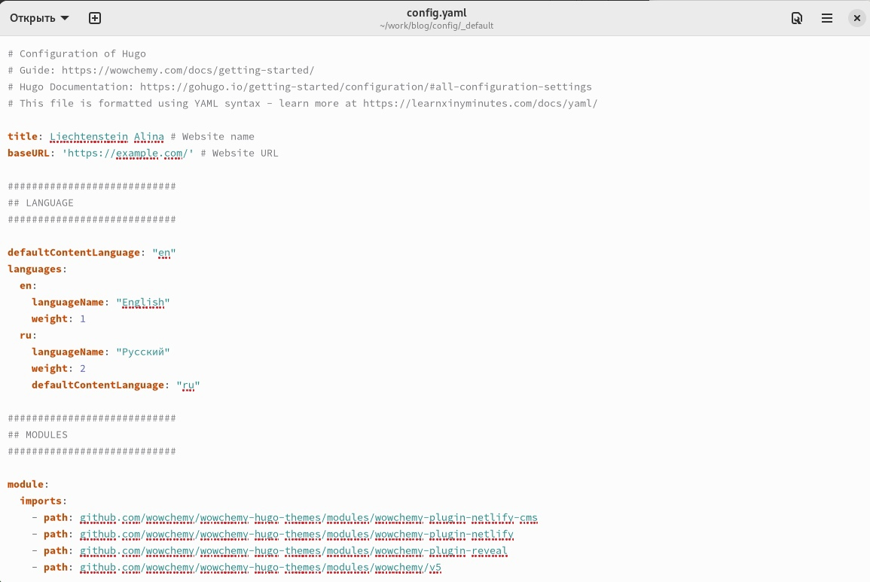

Figure 1: Редактирование файла config.yaml

* Отредактируем файл languages.yaml (рис. [2])

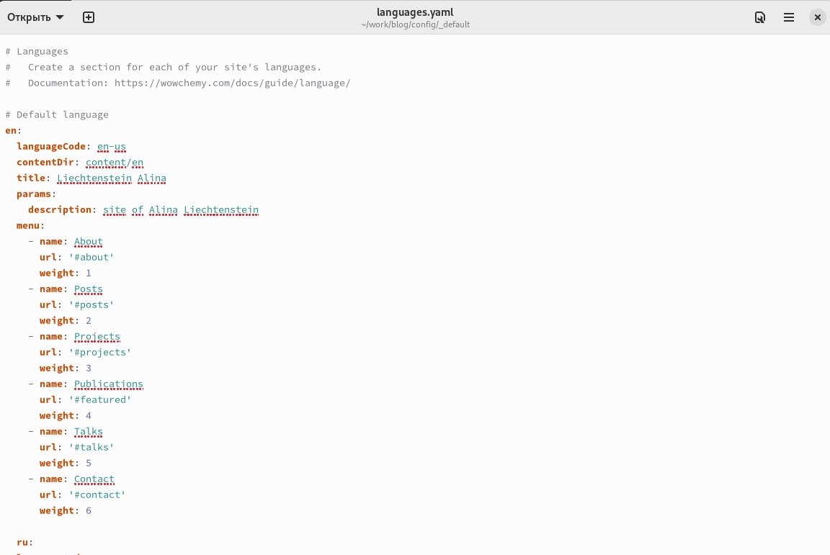

Figure 2: Редактирование файла languages.yaml

### 3.1.2 Редактирование контента

В зависимости от выбранного языка содержимое будет переведено на соответствующий. Это реализовано с помощью создания нескольких каталогов с одинаковым по смыслу содержимым, но на написанным разных языках (редактирование приходится делать вручную) (рис. [3])

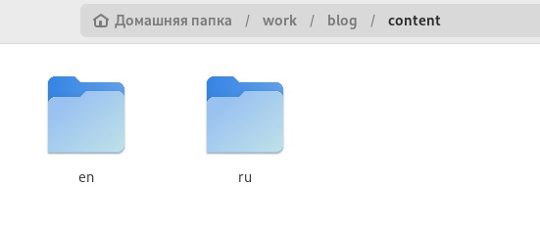

Figure 3: Каталоги с одинаковым по смыслу содержимым, но на разных языках

Путь к этим каталогам прописан в файлах, редактируемых ранее.

## 3.2 Пост по прошедшей неделе

Сделан пост по прошлой неделе на русском и английском языке (рис. [4], [5])

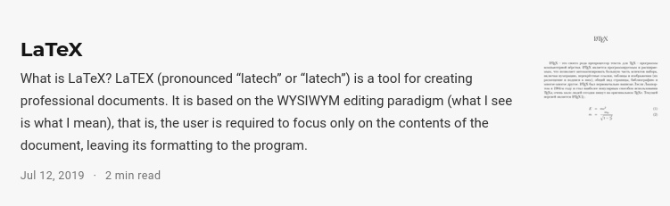

Figure 4: Пост по прошедшей неделе на английском языке

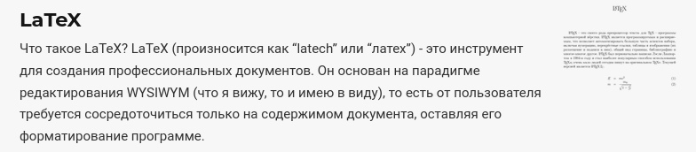

Figure 5: Пост по прошедшей неделе на русском языке

# 4 Выводы

В процессе выполнения этапа индивидуального проекта был размещен двуязычный сайт на Github.